RENCANA PENDIRIAN USAHA JASA POTONG RAMBUT
“FRESCO BARBERSHOP”
DI CIBUBUR, JAWA BARAT
Nama Penulis
David Adi Wijaya
Dr. M. Budi Widiyo Iryanto, M.E
Kwik Kian Gie School of Business, Jl.Yos Sudarso Kav 85 No. 87
Abstrak
Fresco Barbershop merupakan sebuah usaha yang bergerak di bidang jasa gunting rambut yang ditujukan untuk laki-laki. Fresco Barbershop menawarkan jasa gunting rambut dengan model yang bervariasi dan update. Fresco Barbershop terletak di Jl. Alternatif Cibubur No.30, Cibubur, Jakarta Timur.
Fresco Barbershop memiliki visi menjadi barbershop dengan pelayanan yang memuaskan konsumen dan terkenal di kalangan pria sebagai barbershop yang berkualitas. Fresco Barbershop juga memiliki misi yaitu memberikan pelayanan yang maksimal, model potongan rambut yang update, dan terjangkau, serta selalu berinovasi untuk dapat memenuhi kebutuhan konsumen.
Fresco Barbershop is a business engaged in hairdressing services aimed at men. Fresco Barbershop offers hairdressing scissors services with varied models and updates. Fresco Barbershop is located on Jl. Alternatif Cibubur No.30, Cibubur, East Jakarta.
Fresco Barbershop has a vision to be a barbershop with a service that satisfies consumers and is well known among men as a quality barbershop. Fresco Barbershop also has a mission that is to provide maximum service, updated haircut models, and affordable, and always innovating to be able to meet the needs of consumers.
- Pendahuluan
Pada zaman ini bukan hanya perempuan saja yang memerhatikan penampilan, tetapi dari kalangan pria juga memerhatikan penampilan mereka untuk terlihat lebih rapih untuk menunjang aktivitas-aktivitas mereka sehari-hari. Kegiatan orang kantoran yang selalu disibukkan dengan pekerjaan mereka serta juga mereka memerlukan penampilan yang baik untuk terlihat professional, serta kalangan anak-anak muda jaman sekarang ini yang ingin terlihat keren dan menonjol dari yang lainnya dengan budget yang masuk di kantong mereka. Melihat peluang bisnis yang menjanjikan karena kebutuhan pria pada saat ini yang sangat memerhatikan penampilan mereka dan adanya peluang di Cibubur yang akan dijadikan tempat usaha berdiri masih memiliki pesaing barbershop yang sedikit, sehingga lokasi tempat usaha juga merupakan hal yang penting untuk menunjang kemajuan bisnis kedepannya. Penulis memilih untuk membuka usaha jasa potong rambut.
Visi dari Fresco Barbershop yaitu “Menjadi barbershop dengan pelayanan yang memuaskan konsumen dan terkenal di kalangan pria sebagai barbershop dengan kualitas yang selalu dijaga dengan baik”.
Misi dari Fresco Barbershop adalah sebagai berikut:
        - Memberikan pelayanan yang semaksimal mungkin.
        - Mengikuti trend model potongan rambut yang sedang diminati konsumen.
        - Memiliki harga yang terjangkau bagi semua kalangan.
        - Selalu berinovasi dalam memberikan promo-promo yang menarik maupun strategi bisnis yang baik bagi kelangsungan usaha.

Peluang usaha untuk barbershop di daerah Cibubur akan terus meningkat dengan adanya pertumbuhan kehidupan masyarakat Cibubur dan kenaikan tingkat konsumtif masyarakatnya yang tercermin dari pembangunan dari developer-developer perumahan maupun gedung apartemen yang sedang berjalan pada tahun ini, seperti dari pembangunan dari CBD (Central Business District) Ciputra Cibubur dan TSM (Trans Studio Mall) Cibubur yang memiliki 3 tower apartemen yang akan selesai pada akhir tahun 2019 ini.
Fresco Barbershop memerlukan modal awal yang cukup besar untuk digunakan pada awal mendirikan usaha hingga usaha berjalan, modal awal yang dibutuhkan adalah sebesar Rp.240.560.500.
- Rencana Produk/ Jasa, Kebutuhan Operasional, dan Manajemen

Rencana Alur Produk
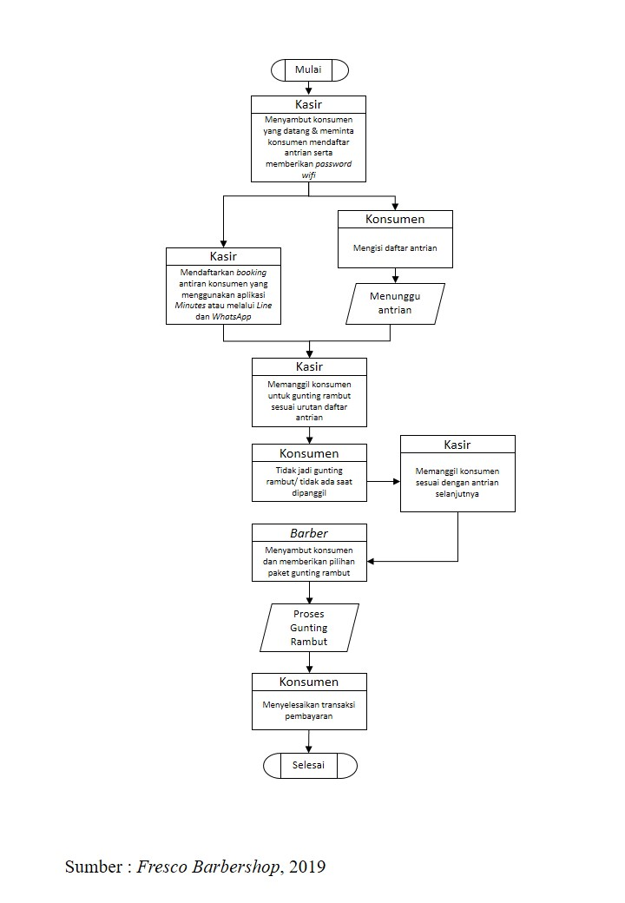
Rencana Alur Pembelian
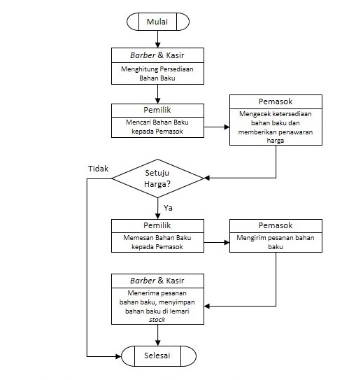
Sumber : Fresco Barbershop, 2019

Peralatan merupakan hal pokok yang harus dimiliki oleh suatu perusahaan untuk menunjang aktivitasnya. Peralatan sendiri adalah segala macam benda yang digunakan untuk mendukung suatu usaha dan memiliki nilai ekonomis lebih dari satu tahun. Dalam mendirikan perusahaan, peralatan digunakan untuk kegiatan operasional dan memudahkan perusahaan dalam menjalankan usaha, maka dari itu Fresco Barbershop juga memerlukan peralatan operasional penting yang dibutuhkan. Berikut daftar peralatan operasional dan peralatan kantor dari Fresco Barbershop:
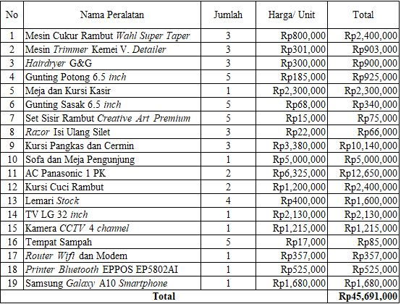
Sumber : Fresco Barbershop, 2019

- Strategi Bisnis

Target dan Ukuran Pasar
Target sasaran dari usaha Fresco Barbershop yaitu khusus masyarakat berjenis kelamin laki-laki, dengan rentang usia antara 5 tahun sampai 60 tahun. Usaha ini juga mencakup semua kelas sosial dari menengah hingga atas, tanpa membedakan ras, suku, budaya, pendidikan serta agama yang berdomisili di wilayah Indonesia khususnya sekitar daerah Cibubur.

Strategi Pemasaran
Strategi pemasaran yang dilakukan Fresco Barbershop adalah melalui media sosial seperti Instagram, dan media cetak seperti majalah Info Cibubur yang setiap bulannya dibagikan dengan tujuan menginformasikan promosi yang sedang berlangsung di gerai barbershop serta memperkenalkan brand. Evaluasi akan dilakukan terhadap strategi pemasaran secara berkala, agar dapat mengetahui dampak positif yang diberikan kepada perusahaan dan konsumen.

Organisasi
Fresco Barbershop memiliki struktur organisasi sederhana dengan jabatan tertingginya adalah Manajer (owner) dan langsung membawahi Barber/ Hair Stylist dan Kasir, dengan total tenaga kerja untuk menjalankan kegiatan operasional jasa gunting rambut ini sebanyak 5 orang.

Keuangan
Analisis kelayakan usaha yang telah dilakukan oleh Fresco Barbershop, telah memperoleh hasil sebagai berikut. Pada analisis Break Even Point (BEP), hasil analisis menunjukkan hasil penjualan setiap tahunnya lebih tinggi dibandingkan dengan biaya yang dikeluarkan. Untuk Net Present Value yang dihasilkan ialah Rp 302.625.191 yang bersifat positif. Profitability Index usaha dengan nilai 1,258 yang diatas dari nilai 1, Payback Period usaha selama 1 tahun 4 bulan dan 28 hari yang masih dibawah batas 5 tahun serta Internal Rate of Return usaha 13,82% yang lebih besar dari 8,39%. Kesimpulan dari beberapa metode analisis tersebut menyatakan bahwa usaha Fresco Barbershop layak untuk dijalankan.

Pengendalian Risiko
            - Kualitas sumber daya manusia.
Mengadakan pelatihan tenaga kerja yang dikira kurang menguasai bidangnya, monitoring kinerja pegawai briefing sebelum jam buka barbershop dapat di evaluasi bersama dengan pegawai, agar dapat memotivasi pegawai dalam mengembangkan lagi kemampuan mereka dalam bekerja dengan lebih baik.
            - Potensi masuknya pesaing baru.
Mengawasi kompetitor di sekitar barbershop dengan memerhatikan strategi yang digunakan oleh pesaing lain yang ada di daerah sekitar barbershop berdiri. Baik langkah yang digunakan pesaing dalam melakukan kegiatan operasionalnya seperti pelayanan yang diberikan, paket gunting rambut yang dimiliki pesaing serta promo-promo yang sedang mereka promosikan.
            - Trend pasar yang cepat berganti.
Melakukan pemasaran yang lebih menarik, aktif dalam komunitas barbershop agar lebih banyak mendapatkan pengetahuan mengenai teknik gunting rambut yang efektif melalui kompetisi gunting rambut dan adanya seminar untuk berbagi pengalaman dalam bisnis barbershop, meminta saran dari konsumen agar memahami permintaan pasar dengan lebih baik dan dapat meningkatkan kualitas dari segi hasil gunting rambut maupun pelayanan yang diberikan.

- Daftar Pustaka
Buku Teks
David, Fred R. dan Forest R. David (2015), Strategic Management: A Competitive Advantage Approach, Concepts and Cases, Edisi 15, Peason Education.
Ebert, Ronald J., Ricky W. Griffin (2015), Business Essentials, Edisi 10, Global Edition, Pearson Education.
Gitman, Lawrence J., Chad J. Zutter (2015), Principles of Managerial Finance, Edisi 14, Global Edition, Pearson Education.
Heizer, Jay, Barry Render, Chuck Munsion (2014), Operations Management: Sustainbility and Supply Chain Management, Edisi 11, Global Edition, Pearson Education.
Hisrich, Robert D., Michael P. Peter, and Dean A. Shepherd. 2017. Entrepreneurship, Edisi ke-10, International Edition. United States: McGraw-Hill.
Kotler, Phillip dan Keller (2018), Marketing Management, Edisi 15, Global Edition, New Jersey: Pearson Education.
Kotler, Phillip dan Gary Armstrong (2018), Principles Of Marketing, Edisi 17e, Global Edition, United States : Pearson Education.
Robbins, Stephen P., Mary Coulter (2014), Management, Edisi 12, Global Edition, Pearson Education.

Peraturan Pemerintah dan Undang-Undang
Republik Indonesia (1992). Undang-undang Republik Indonesia Nomor 25 tahun 1992 tentang Perkoperasian . Sekretariat Negara Jakarta.
Republik Indonesia (2008). Undang-undang Republik Indonesia Nomor 20 tahun 2008 tentang UMKM Bab 1 Pasal . Sekretariat Negara Jakarta.
Republik Indonesia (2012). Peraturan Gubernur Provinsi DKI Jakarta Nomor 133 Tahun 2012 tentang Pendaftaran Usaha Pariwisata. Seketariat Negara Jakarta.
Republik Indonesia (2003). Undang-Undang Nomor 13 tahun 2003 pasal 1 tentang Ketenagakerjaan, Lembaran Negara RI Tahun 2003. Seketariat Negara Jakarta.
Republik Indonesia (2016). Peraturan ketenagakerjaan Republik Indonesia nomor 6 tahun 2016 tentang tunjangan hari raya keagamaan bagi pekerja di perusahaan, Lembaran Negara RI Tahun 2008. Seketariat Negara Jakarta.
Republik Indonesia (2003). Undang-Undang Nomor 13 tahun 2003 pasal 90 ayat 1 tentang Ketenagakerjaan, Lembaran Negara RI Tahun 2003. Seketariat Negara Jakarta.
Republik Indonesia (2017). Peraturan Gubernur DKI Jakarta nomor 91 tahun 2017 tentang perubahan kedua atas Peraturan Gubernur No. 11 Tahun 2007 tentang penyesuaian tarif otomatis air minum. Sekertariat Negara Jakarta.
Republik Indonesia (2004). Undang-Undang Republik Indonesia Nomor 40 Tahun 2004 tentang Sistem Jaminan Sosial Nasional. Sekertariat Negara Jakarta.
Republik Indonesia (2018). Peraturan Gubernur DKI Jakarta Nomor 114 Tahun 2018 tentang Upah Minimum Provinsi Tahun 2019. Sekertariat Negara Jakarta.
Republik Indonesia (2013). Peraturan Direktur Jenderal Pajak Nomor PER-20/PJ/2013 Tahun 2013 tentang Tata Cara Pendaftaran dan Pemberian NPWP. Sekertariat Negara Jakarta.

Internet
Bisnis (2019), Pasar Properti di Kawasan Cibubur Diklaim Semakin Bersinar, diakses pada 17 Juli 2019. https://ekonomi.bisnis.com/read/20190618/47/935187/pasar-properti-di-kawasan-cibubur-diklaim-semakin-bersinar
Kota Bogor (2018), Indikator Statistik Terkini Provinsi Jawa Barat 2018, diakses pada 17 Juli 2019. https://kominfo.kotabogor.go.id/asset/file/sop/indikator-statistik-terkini-provinsi-jawa-barat-2018.pdf
Bank Indonesia (2019), BI 7-day (Reverse) Repo Rate, diakses pada 21 Juli 2019. https://www.bi.go.id/id/moneter/bi-7day-RR/data/Contents/Default.aspx
Alpha Pay (2019), Mengetahui Biaya Listrik per kWh di tahun 2019, diakses pada 21 Juli 2019. https://alphapay.id/mengetahui-biaya-listrik-per-kwh-di-tahun-2019/
Itnesia (2019), Harga Paket Internet dan Paket Star TV Berlangganan MyRepublic, diakses pada 21 Juli 2019. https://itnesia.com/harga-paket-internet-myrepublic/
Bank Central Asia (2019), Layanan EDC untuk Kelancaran Usaha, diakses pada 21 Juli 2019. https://www.bca.co.id/bisnis/produk-dan-layanan/e-banking/edc
PAM Jaya (2019), Tarif Air Minum, diakses pada 21 Juli 2019. http://pamjaya.co.id/id/customer-info/drinking-water-tariff
PAM Jaya (2019), Simulasi Tagihan Rekening, diakses pada 25 Juli 2019. http://pamjaya.co.id/id/customer-info/bill-simulation
Gaji UMR (2019), UMR Jakarta Tahun 2019, diakses pada 18 Juli 2019. http://www.gajiumr.com/umr-jakarta/
Izin Usaha Barbershop, emerhub.com, diakses pada 7 Juli 2019. https://emerhub.com/id/kewirausahaan/membuka-usaha-barbershop-ini-izinnya/
Risk Premium, pages.stern.nyu.edu, diakses pada 15 Juli 2019. http://pages.stern.nyu.edu/~adamodar/New_Home_Page/datafile/ctryprem.html

Tabel
Tabel Rencana Kebutuhan Tenaga Kerja
Jabatan | Jumlah
Manajer | 1
Barber/ Hair Stylist | 3
Kasir | 1
Sumber : Fresco Barbershop, 2019
Tabel Kesimpulan Kelayakan Investasi Fresco Barbershop
Metode Analisis | Batas Kelayakan | Hasil Analisa | Kesimpulan
Break Even Point | Penjualan > Nilai BEP | Penjualan > Nilai BEP | Layak
Net Present Value | NPV > 0 | Rp 302.625.191 | Layak
Profitability Index | PI > 1 | 1,258 | Layak
Payback Period | < 5 Tahun | 1 Tahun 4 Bulan 28 Hari | Layak
Internal Rate of Return | 8,39% | 13,82% | Layak
Sumber : Fresco Barbershop, 2019

Gambar
Logo Usaha Fresco Barbershop
Sumber : Fresco Barbershop, 2019

Promosi Majalah Fresco Barbershop
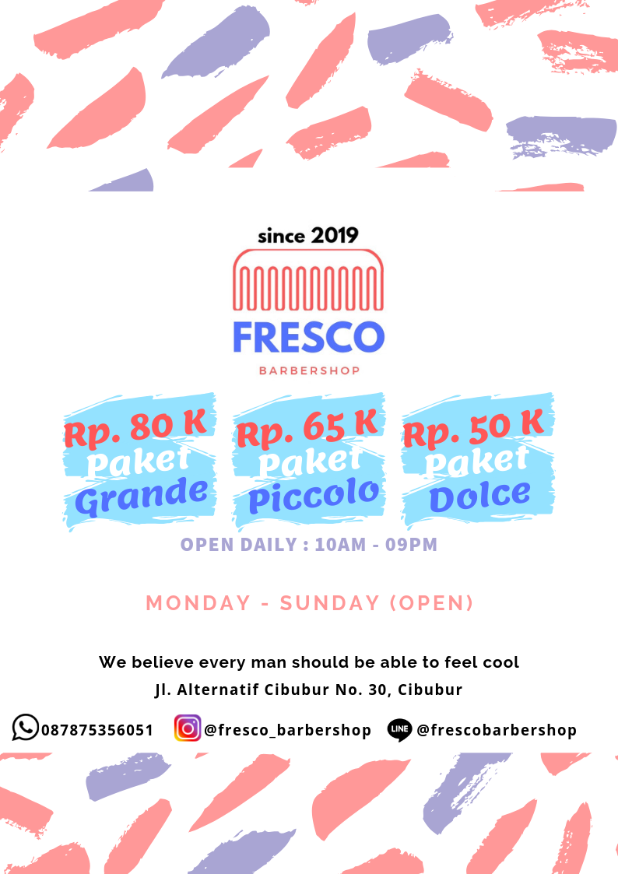
Sumber : Fresco Barbershop, 2019

